**Taotlus**

**Palume kooskõlastada alljärgnevale kirjeldusele vastava avaliku lõkke tegemise:**

1. Avaliku ürituse nimi: Jüripäeva tähistamine

Toimumiskoha aadress: Kastani tn 23, Aegviidu alev, Anija vald, Harjumaa

1. Toimumise kuupäev: 23.04.2024
2. Alguse kellaaeg: 19:00
3. Lõpu kellaaeg: 21:00
4. Kasutatavad esmased tulekustutusvahendid:

Vesi

Tulekustuti .

Muu

1. Lõkke kaugus ehitistest ja metsast: ehitised 100m, mets 30m

*(vahemaa meetrites)*

1. Lõkke läbimõõt: max 1m

*(meetrites)*

1. Eeldatav kogunev rahvaarv: 20

*(inimeste arv)*

1. Avaliku lõkke korraldamise eest vastutav isik: Tiina Lõugas, 5281628,

tiina.lougas@gmail.com

*(nimi, kontakttelefon, e-post, allkiri)*

1. Avaliku lõkke paiknemiskoha skeem. Soovitavalt kasutada Maa-ameti kaarti

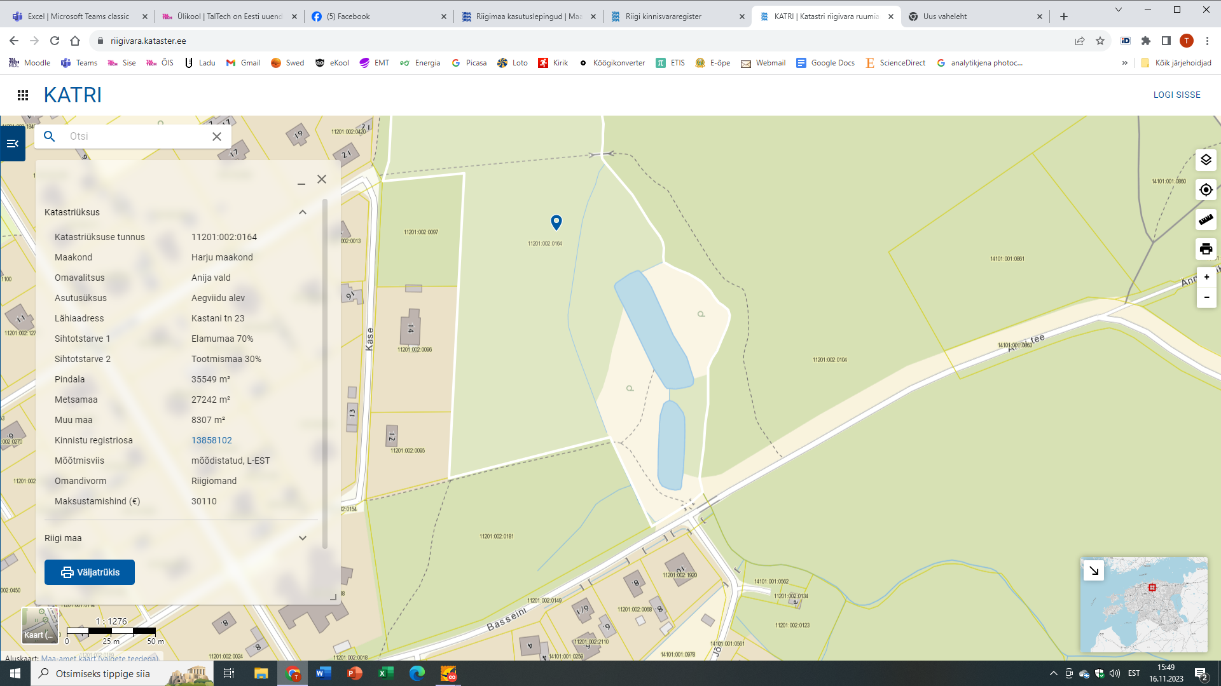



Tiina Lõugas /allkirjastatud digitaalselt/, 17.04.2024